**الجزء الأول: (12ن)**

**التمرين الأول: (2ن)**

* أنشر ثم بسط كلا من العبارتين C و D حيث :

=C4 $x$) $x$ +2(

=D ) $x$ +2(($x$- 2)

أحسب العبارة D من أجل



* حل المعادلة الآتية:

2 $x$ + 1 = 3

**التمرين الثاني: (2ن)**

1. *اقتسم ثلاثة إخوة أحمد وعلي وسامي مبلغاً من المال قدره $6000$ دج حيث أخذ علي ثلاثة أضعاف ما أخذه أحمد وأخذ سامي مبلغاً يزيد عن ما أخذه أحمد بـــ 500 دج.*

* ما هو المبلغ الذي أخذه أحمد؟

استنتج المبلغ الذي أخذه علي والمبلغ الذي أخذه سامي.

**التمرين الثالث: (4ن)**

سجلت مصلحة الأرصاد الجوية درجات الحرارة في بعض مناطق التراب الوطني فكانت كالتالي:-

20 ; 32 ; 12 ; 13 ; 16 ;9 ; 19 ; 25 : 28 : 4 ; 29 ; 30 ;10 ; 11 ;8 ;6 ;19 ;20 ;18 ;5 ;11 ;9

* أكمل الجدول التالي بما يناسب :

|  |  |  |  |  |  |
| --- | --- | --- | --- | --- | --- |
|  |  |  |  | $≤$**x <8 0** | **درجات الحرارة (الفئات)** |
|  |  |  |  |  | **التكرار** |
|  |  |  |  |  | **التكرار النسبي** |
|  |  |  |  |  | **التكرار $\%$** |
|  |  |  |  |  | **مراكز الفئات** |

**التمرين الرابع: (4ن)**

1. ارسم مستطيلا ABCD بعداه cm6 و cm4
2. أنشئ E صورة النقطة C بالانسحاب الذي يحول B إلى C.
3. أنشئ F صورة النقطة D بالانسحاب الذي يحول B إلى C.
4. ما نوع الرباعي DBCF؟ برر جوابك
5. اعتمادا على الشكل الذي تحصلت عليه أكمل ما يلي :

* صورة D بالانسحاب الذي يحول A إلى B هي ....
* صورة C بالانسحاب الذي يحول B إلى D هي ....

**الوضعية الإدماجية: )8ن(**

**الجزء الأول:**

* دخلتسيارة (Fiat 500) بنسختها العادية للسوق الجزائرية بسعر 2400000دج، بعدها تم الإعلان عن تخفيض لها قُدر بــــ $10\%$.

1. أحسب السعر الجديد للسيارة.
2. 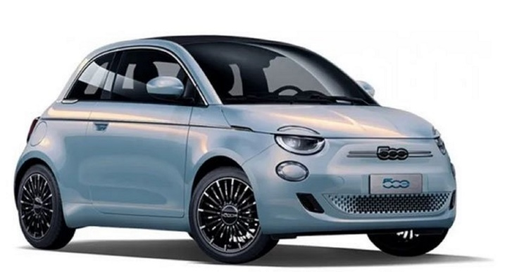بعد مدة ارتفع السعر بنسبة $\%$ 6 .

* أوجد السعر الجديد لهذه السيارة .

**الجزء الثاني:**

سيارة (Fiat 500)هي سيارة هجينة (Hybride)أي أنها تعمل بمحركين أحدهما محرك بنزين والآخر محرك كهربائي وبالتالي هي سيارة اقتصادية وصديقة للبيئة بامتياز (لا تستهلك البنزين بكثرة)، التمثيل البياني الآتي يمثل كمية البنزين المستهلكة بدلالة المسافة المقطوعة:

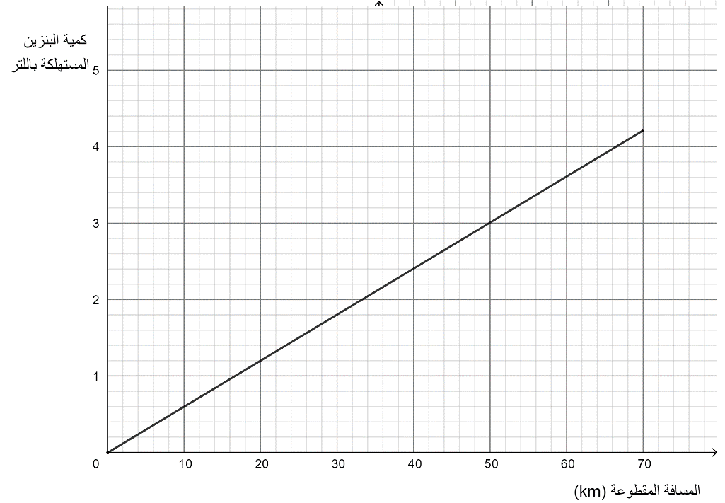

باستخدام التمثيل البياني السابق أجب عن الأسئلة الآتية:

1. هل كمية البنزين المستهلكة متناسبة مع المسافة التي تقطعها السيارة(تناسبية أم لا)؟ علل.
2. ما هي كمية البنزين المستهلكة عند قطع مسافة $50km$؟
3. ما هي المسافة المقطوعة عند استهلاك كمية $1,2$ لتر من البنزين؟

**مع تمنياتنا لكم بالنجاح**